吉林省普通高中G8教考联盟2024-2025学年上学期期末考试
高二年级 化学C卷
本试卷共10页。考试结束后，将答题卡交回。
注意事项：1．答卷前，考生先将自己的姓名、准考证号码填写清楚，将条形码准确粘贴在考生信息条形码粘贴区。
2．答题时请按要求用笔。
3．请按照题号顺序在答题卡各题目的答题区域内作答，超出答题区域书写的答案无效；在草稿纸、试卷上答题无效。
4．作图可先使用铅笔画出，确定后必须用黑色字迹的签字笔描黑。
5．保持卡面清洁，不要折叠，不要弄破、弄皱，不准使用涂改液、修正带、刮纸刀。
可能用到的相对原子质量： H-1 B-11 C-12 O-16 K-39 S-32 Cu-64
I卷(共45分)
一、选择题（本题共15小题，每小题3分，共45分。在每小题给出的四个选项中，只有一项符合题目要求）
1．化学与生活、生产及环境密切相关，下列说法错误的是
A．天然气的主要成分CH₄是非极性分子
B．神舟飞船上硅太阳能电池板主要成分为Si
C．配合物和超分子有着广泛的应用，其中超分子的特性是“分子识别”和“自组装”
D．烟花的焰色是原子吸收光谱的体现
2．下列说法不正确的是
A．邻羟基苯甲醛(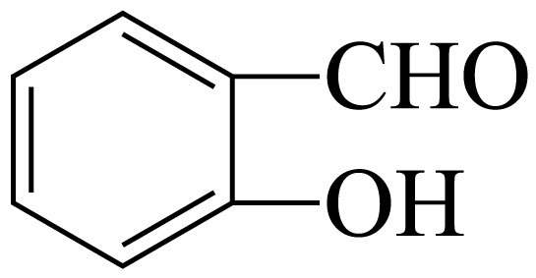)的熔、沸点比对羟基苯甲醛(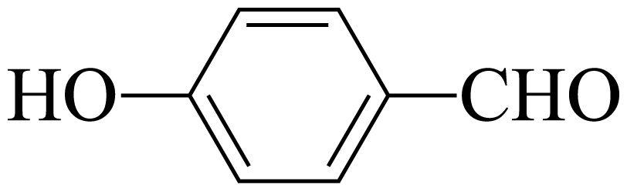)的熔、沸点高
B．某元素气态基态原子的逐级电离能(kJ·mol)分别为738、1451、7733、10540、13630、17995、21703，当它与氯气反应时可能生成的阳离子是X²⁺
C．“雪花→水→水蒸气→氧气和氢气”的变化中各阶段被破坏的粒子间的主要相互作用依次是氢键、分子间作用力、极性键
D．乳酸(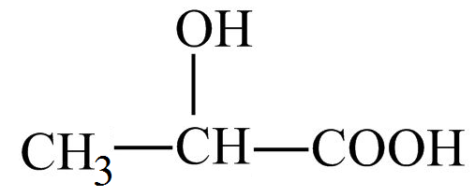)分子中含有一个手性碳原子
3．下列说法正确的是
A．原子最外层电子排布式为4s¹的元素一定是s区元素
B．价电子排布为5s²5p¹的元素位于第五周期第ⅠA族，是p区元素
C．电子排布式(₂₂Ti)1s²2s²2p⁶3s²3p¹⁰违反了洪特规则
D．ns电子的能量一定高于(n−1)p电子的能量
4.下列事实不能用勒夏特列原理解释的是
A．对于反应体系CO(g)+NO₂(g) CO₂(g)+NO (g)，给平衡体系增大压强可使颜色变深
B．在K₂Cr₂O₇溶液中存在如下平衡，Cr₂O₇²⁻+H₂O2CrO₄²⁻+2H⁺，若向K₂Cr₂O₇溶液中滴入5～15滴浓硫酸，溶液颜色橙色加深
C．工业上生产硫酸的过程中使用过量的空气以提高SO₂的利用率
D．将AlCl₃溶液加热、蒸干、灼烧，最终得到Al₂O₃
5．X、Y、Z、W是原子序数依次增大的短周期主族元素，其最外层电子数之和19。X与Y、Z、W位于不同周期，Y、Z相邻，基态X原子核外未成对电子数是基态Y原子核外未成对电子数的3倍，W的单质常用于自来水的消毒。下列说法正确的是
A．第一电离能：X>Y>Z
B．电负性：Z>Y>X
C．最简单氢化物的熔点：W>X>Z
D．YW₃晶体为分子晶体
6. 下列各组离子在指定溶液中一定能大量共存的是
A. 在c(Al³⁺)=0.1mol/L的溶液中：K⁺、Na⁺、SO₄²⁻、S²⁻
B. 的溶液中：Fe²⁺、NH₄⁺、Cl⁻、NO₃⁻
C. 常温下，水电离出的c(H⁺)=10⁻¹³mol/L溶液中：ClO⁻、K⁺、Na⁺、SO₄²⁻
D. 透明溶液中：Cu²⁺、Ba²⁺、Cl⁻、NO₃⁻
7．金属硫化物(M_{x}S_{y})催化反应CH₄(g)＋2H₂S(g)===CS₂(g)＋4H₂(g)，既可以除去天然气中的H₂S，又可以获得H₂。下列说法正确的是
INCLUDEPICTURE "I:\\王真\\2024\\同步\\化学 人教版 选择性必修1\\T61.TIF" \* MERGEFORMATINET INCLUDEPICTURE "I:\\王真\\2024\\同步\\化学 人教版 选择性必修1\\T61.TIF" \* MERGEFORMATINET INCLUDEPICTURE "I:\\王真\\2024\\同步\\化学 人教版 选择性必修1\\T61.TIF" \* MERGEFORMATINET INCLUDEPICTURE "I:\\王真\\2024\\同步\\化学 人教版 选择性必修1\\T61.TIF" \* MERGEFORMATINET INCLUDEPICTURE "I:\\王真\\2024\\同步\\化学 人教版 选择性必修1\\T61.TIF" \* MERGEFORMATINET INCLUDEPICTURE "I:\\王真\\2024\\同步\\化学 人教版 选择性必修1\\T61.TIF" \* MERGEFORMATINET INCLUDEPICTURE "I:\\王真\\2024\\同步\\化学 人教版 选择性必修1\\T61.TIF" \* MERGEFORMATINET INCLUDEPICTURE "I:\\王真\\2024\\同步\\化学 人教版 选择性必修1\\T61.TIF" \* MERGEFORMATINET INCLUDEPICTURE "I:\\王真\\2024\\同步\\教师 word化学 人教版 选择性必修1(活页分不对)\\T61.TIF" \* MERGEFORMATINET INCLUDEPICTURE "\\\\王真\\i\\王真\\2024\\同步\\教师 word化学 人教版 选择性必修1(活页分不对)\\T61.TIF" \* MERGEFORMATINET INCLUDEPICTURE "\\\\王真\\i\\王真\\2024\\同步\\教师 word化学 人教版 选择性必修1(活页分不对)\\T61.TIF" \* MERGEFORMATINET 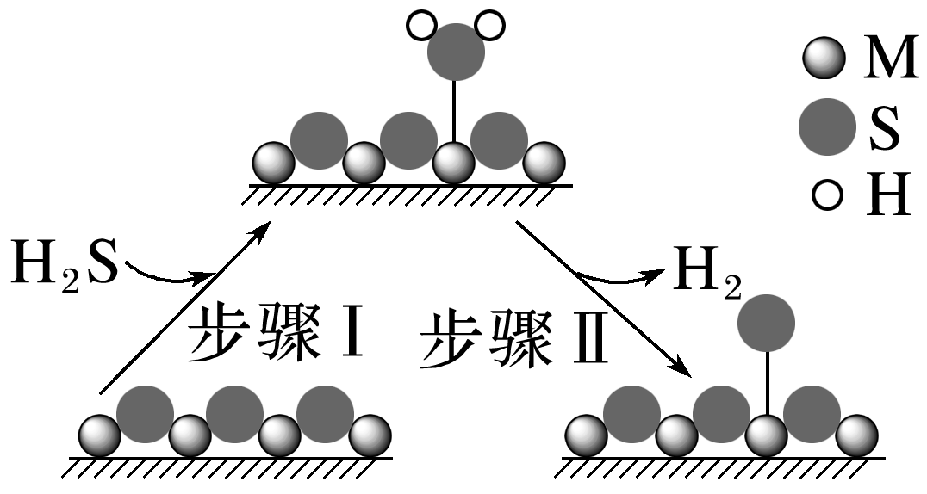
A．题图所示的反应机理中，步骤Ⅰ可理解为H₂S中带部分负电荷的S与催化剂中的M之间发生作用
B．该反应的平衡常数K＝
C．该反应的ΔS<0
D．该反应中每消耗1 mol H₂S，转移电子的数目约为2×6.02×10²³
8．下列关于微粒的结构和性质的叙述正确的是
A．O₃是由极性键构成的极性分子
B．ClO₃⁻的空间结构为平面三角形
C．CS₂是空间结构为V形的极性分子
D．P₄和CH₄都是正四面体形分子且键角都为
9．下列实验中，由实验现象不能得到正确结论的是
选项 | 实验 | 现象 | 结论
A | 将FeCl₃溶液加入Mg(OH)₂悬浊液中，振荡 | 沉淀由白色变为红褐色 | Fe(OH)₃的溶解度小于Mg(OH)₂的溶解度
B | 在醋酸钠溶液中滴入酚酞溶液并加热 | 加热后红色加深 | 证明盐类水解是吸热反应
C | 向1.0 mol·L^{－1}的NaHCO₃溶液中滴加2滴甲基橙 | 溶液呈黄色 | NaHCO₃溶液呈碱性
D | 相同的铝片分别与同温同体积且c(H＋)＝1 mol·L^{－1}的盐酸、硫酸反应 | 铝与盐酸反应产生气泡较快 | 可能是Cl－对该反应起到促进作用
10.室温下，用含少量Mg^{2＋}的MnSO₄溶液制备MnCO₃的过程如图所示。
已知K_{sp}(MgF₂)＝5.2×10^{－11}，K_{a}(HF)＝6.3×10^{－4}。下列说法正确的是

INCLUDEPICTURE "I:\\王真\\2024\\同步\\化学 人教版 选择性必修1\\T152.TIF" \* MERGEFORMATINET INCLUDEPICTURE "I:\\王真\\2024\\同步\\化学 人教版 选择性必修1\\T152.TIF" \* MERGEFORMATINET INCLUDEPICTURE "I:\\王真\\2024\\同步\\教师 word化学 人教版 选择性必修1(活页分不对)\\T152.TIF" \* MERGEFORMATINET 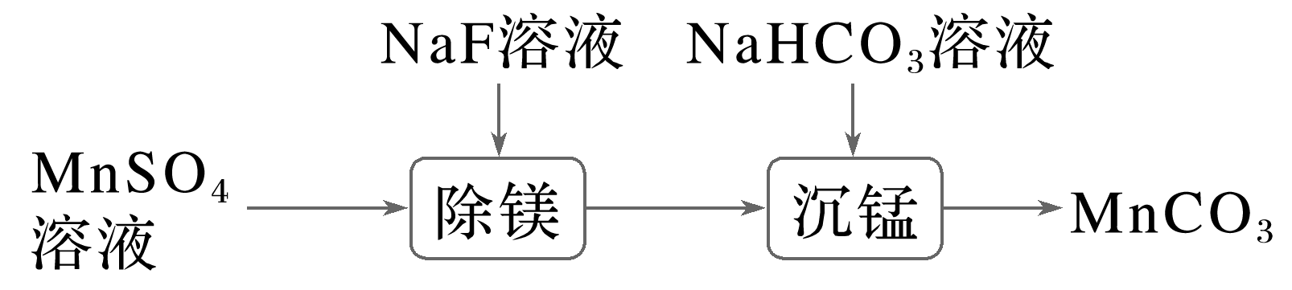

A．0.1 mol·L^{－1} NaF溶液中：c(F－)＝c(Na＋)＋c(H＋)
B．“除镁”得到的上层清液中：c(Mg^{2＋})＝
C．0.1 mol·L^{－1} NaHCO₃溶液中：c(CO)＝c(H＋)＋c(H₂CO₃)－c(OH－)
D．“沉锰”后的滤液中：c(Na＋)＋c(H＋)＝c(OH－)＋c(HCO)＋2c(CO)
11．下列比较不正确的是
A．晶体熔点由低到高：F₂ < Cl₂ < Br₂ < I₂
B．晶体熔点由高到低：金刚石>碳化硅>晶体硅
C．晶体熔点由高到低：Rb>K>Na
D．晶体熔点由高到低：NaF>NaCl>NaBr>NaI
12．向蓝色CuSO₄溶液中滴加氨水会生成蓝色沉淀，再滴加氨水到沉淀刚好全部溶解可得到深蓝色溶液。设N_{A}为阿伏加德罗常数的值，下列说法不正确的是
A．SO₄²⁻的VSEPR模型与其空间构型一致
B．1mol[Cu(H₂O)₄]²⁺中含σ键个数为8N_{A}
C．标准状况下，22.4LNH₃中所含质子数为10N_{A}
D．[Cu(H₂O)₄]²⁺与[Cu(NH₃)₄]²⁺中配位原子分别是O和N
13．设N_{A}为阿伏加德罗常数的值。下列说法错误的是
A．冰晶体中，1molH₂O所含的氢键数目为2N_{A}
B．1mol SiO₂中含4N_{A}个Si−O键
C．通常状况下，1molSiO₂晶体中含有的分子数为N_{A}
D．12 g金刚石中的共价键数目为2N_{A}

14．我国古代四大发明之一的黑火药爆炸时发生的反应：
2KNO₃+S+3C=K₂S+N₂↑+3CO₂↑。生成物K₂S的晶体结构如图所示。下列有关说法错误的是
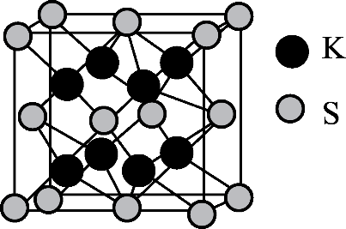
A．K元素位于元素周期表s区
B．K⁺位于S²⁻构成的四面体空隙中
C．K₂S晶体中S²⁻周围最近的K⁺有4个
D．若K₂S晶体的晶胞边长为a nm，则该晶体的密度为g·cm⁻³
15．利用平衡移动原理，分析一定温度下Mg^{2＋}在不同pH的Na₂CO₃体系中的可能产物。
已知：i.图1中曲线表示Na₂CO₃体系中各含碳粒子的物质的量分数与pH的关系。
ii.图2中曲线Ⅰ的离子浓度关系符合c(Mg^{2＋})·c²(OH－)＝K_{sp}[Mg(OH)₂]；曲线Ⅱ的离子浓度关系符合c(Mg^{2＋})·c(CO)＝K_{sp}(MgCO₃)[注：起始c(Na₂CO₃)＝0.1 mol·L^{－1}，不同pH下c(CO)由图1得到]。
INCLUDEPICTURE "I:\\王真\\2024\\同步\\化学 人教版 选择性必修1\\T149.TIF" \* MERGEFORMATINET INCLUDEPICTURE "I:\\王真\\2024\\同步\\化学 人教版 选择性必修1\\T149.TIF" \* MERGEFORMATINET INCLUDEPICTURE "I:\\王真\\2024\\同步\\教师 word化学 人教版 选择性必修1(活页分不对)\\T149.TIF" \* MERGEFORMATINET 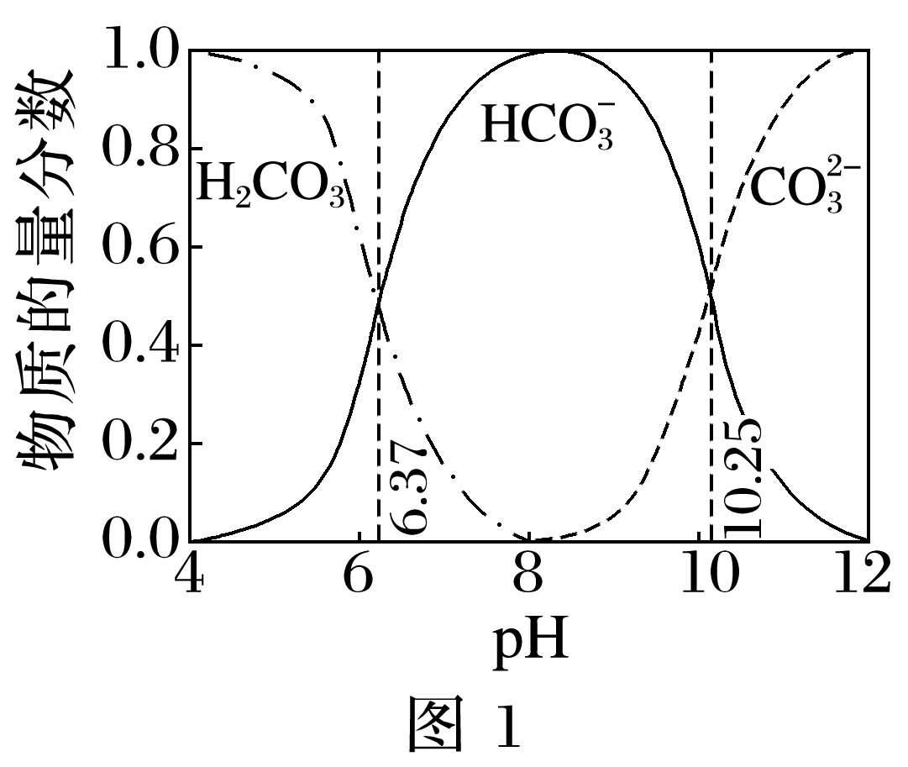
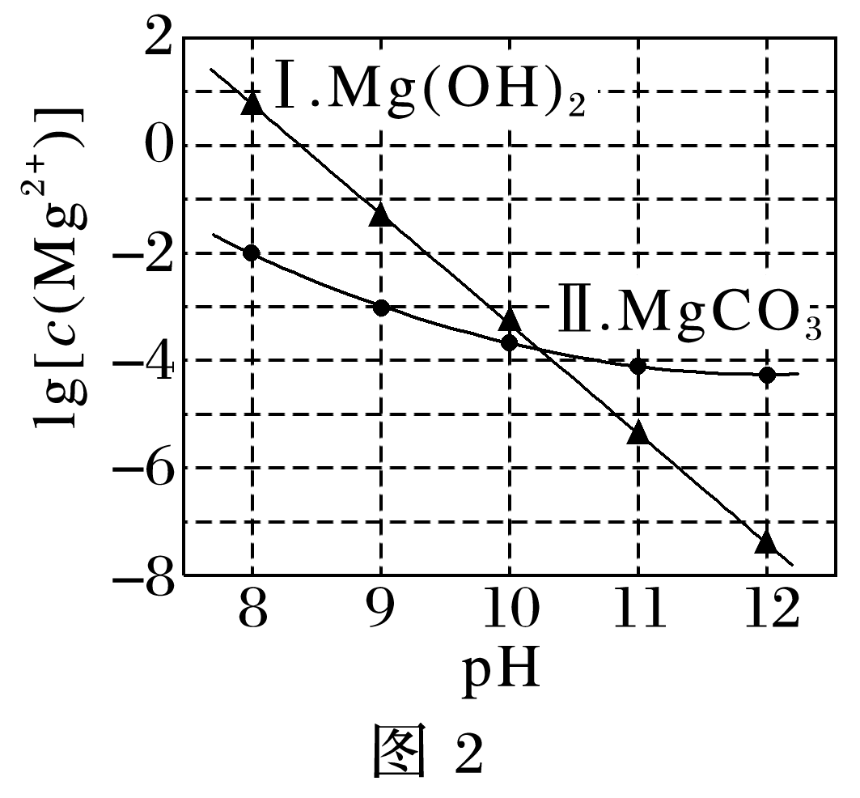
下列说法不正确的是
A．由图1，pH＝10.25，c(HCO)＝c(CO)
B．由图2，初始状态pH＝11、lg[c(Mg^{2＋})]＝－6，无沉淀生成
C． 由图2，初始状态pH＝9、lg[c(Mg^{2＋})]＝－2，平衡后溶液中存在
c(H₂CO₃)＋c(HCO)＋c(CO)＝0.1 mol·L^{－1}
- 由图1和图2，初始状态pH＝8、lg[c(Mg^{2＋})]＝－1，发生反应：
Mg^{2＋}＋2HCO===MgCO₃↓＋CO₂↑＋H₂O
II卷(共55分)
16．(15分)如图是元素周期表的一部分，根据元素在周期表中的位置，回答下列问题：
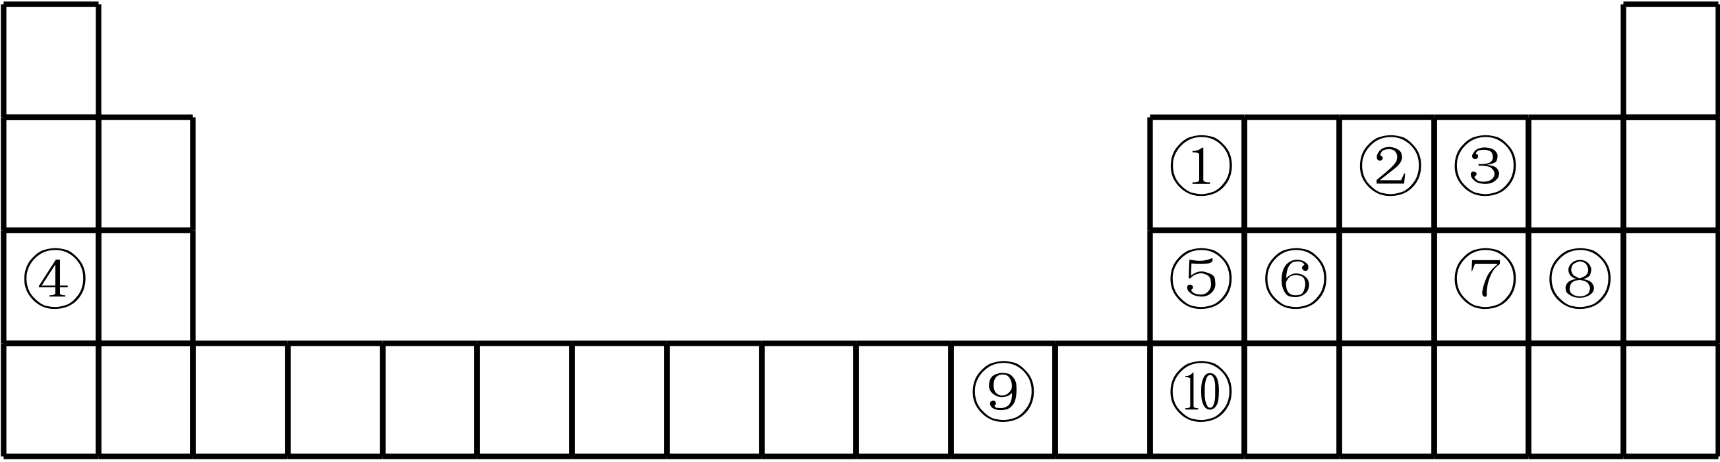
(1)⑨号元素在周期表中的位置是 ，其价层电子排布式是 。
(2)第二周期所有元素中第一电离能介于①②之间的有 种。由②③④形成的简单离子半径由小到大顺序是 (填化学符号)。
(3)元素⑦⑧可形成原子个数比为1：1的共价化合物，分子中各原子最外层均达到8电子的稳定结构，试写出其结构式 ，该分子为 (填“极性分子”或“非极性分子”) 。
(4)元素②⑥可形成的化合物是一种性质优良的无机非金属材料，根据元素周期律知识，写出其化学式 ，它的熔点高，硬度大，电绝缘性好，化学性质稳定，它的晶体类型是 。
17．(13分) 氮、氧及其化合物在工农业生产等方面有着重要应用。请按要求回答下列问题。
(1) 元素第一电离能N O(填“＞”或“＜”或“＝”)。
(2)肼(N₂H₄)可用作火箭燃料等，它的沸点远高于乙烯(C₂H₄)的原因是： 。
(3)尿素(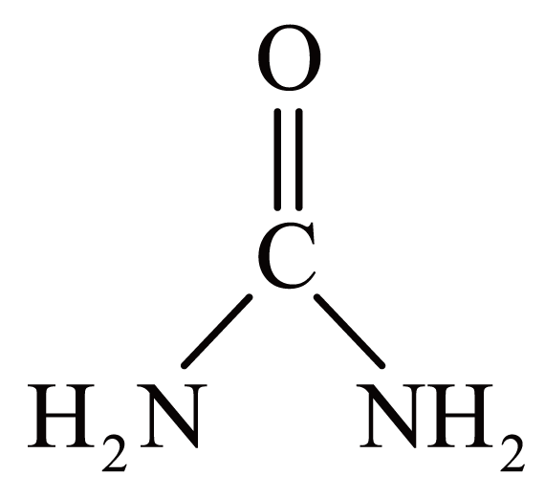)中碳原子杂化类型 ；NO₂⁻离子的空间构型为 。
(4)氨气极易溶于水的主要原因是 。
(5)H₂O的键角 NH₃的键角（填“大于”、“小于”或“等于”），判断依据是 。
18．(14分）CO₂是一种温室气体，对人类的生存环境产生巨大的影响，将CO₂作为原料转化为有用化学品，对实现碳中和及生态环境保护有着重要意义。
(1)在恒容密闭容器中发生反应：
2NH₃(g)＋CO₂(g)===CO(NH₂)₂(s)＋H₂O(g) ΔH＜0。下列说法正确的是( )
A．增大CO₂的浓度，有利于NH₃的转化率增大
B．反应在任何温度下都能自发进行
C．当混合气体的密度不再发生改变时反应达平衡状态
D．充入He，压强增大，平衡向正反应移动
(2)可利用CO₂和CH₄催化制备合成气(CO、H₂)，在一定温度下容积为1 L密闭容器中，充入等物质的量CH₄和CO₂，加入Ni/Al₂O₃使其发生反应：
CH₄(g)＋CO₂(g)2CO(g)＋2H₂(g)。反应达平衡后，平衡常数K＝81，此时测得c(CO)为3 mol/L，则CH₄的转化率为__________(保留2位有效数字)。

(3)制备“合成气”反应历程分两步：
步骤 | 反应 | 正反应速率方程 | 逆反应速率方程
反应① | CH₄(g)C(ads)＋2H₂(g) | v_{正}＝k₁·c(CH₄) | v_{逆}＝k₂·c²(H₂)
反应② | C(ads)＋CO₂(g)2CO(g) | v_{正}＝k₃·c(CO₂) | v_{逆}＝k₄·c²(CO)
上述反应中C(ads)为吸附性活性炭，反应历程的能量图变化如下图所示：
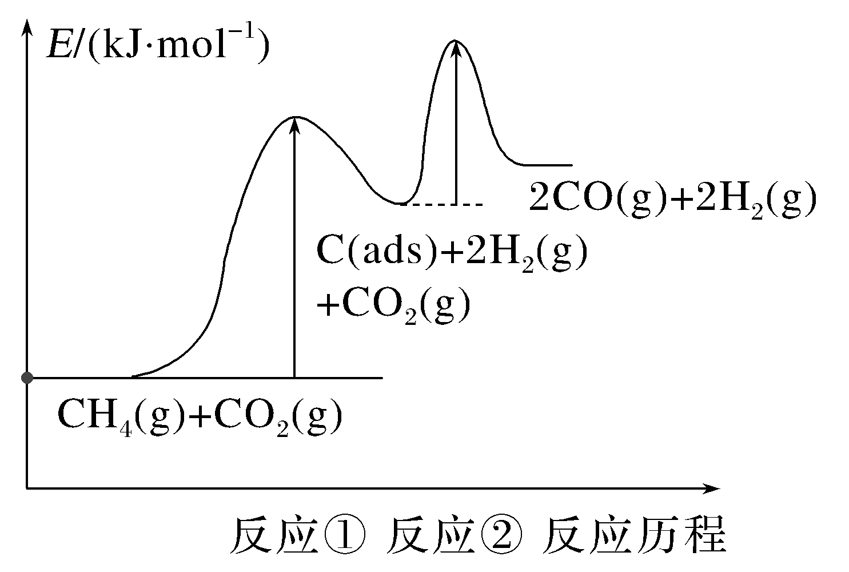
①反应速率快慢比较：反应①________反应②(填“＞”“＜”或“＝”)，请依据有效碰撞理论微观探析其原因_________________________________________。
②一定温度下，反应CH₄(g)＋CO₂(g)2CO(g)＋2H₂(g)的平衡常数
K＝____________(用k₁、k₂、k₃、k₄表示)。
(4)制备合成气(CO、H₂)过程中发生副反应：CO₂(g)＋H₂(g)CO(g)＋H₂O(g) ΔH₂＝＋41.0 kJ/mol，在刚性密闭容器中，进料比分别等于1.0、1.5、2.0，且反应达到平衡状态。反应体系中，随温度变化的关系如图所示：
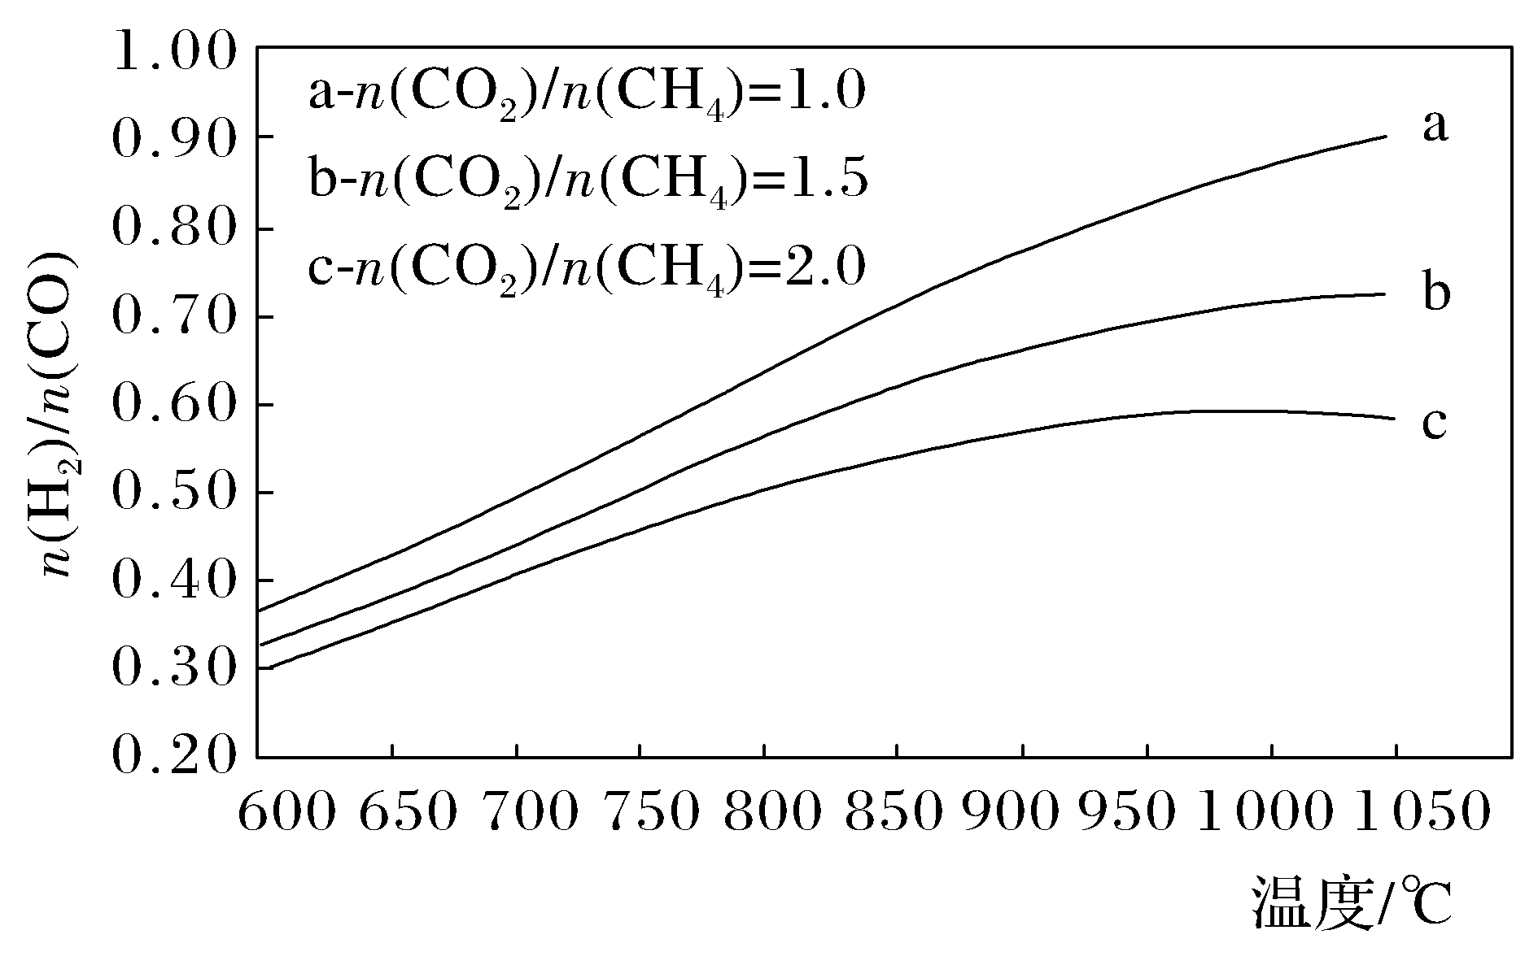
随着进料比的增加，的值_________(填“增大”、“不变”或“减小”) ，其原因是____________________________________________。
19.(13分)自然界是各类物质相互依存、各种变化相互制约的复杂平衡体系，水溶液中的离子平衡是其中一个重要方面。请根据所学知识，回答下列问题。
Ⅰ.(1)常温下将pH均为3，体积均为V₀的HA和HB溶液，分别加水稀释至体积V，pH随lg的变化如图所示。
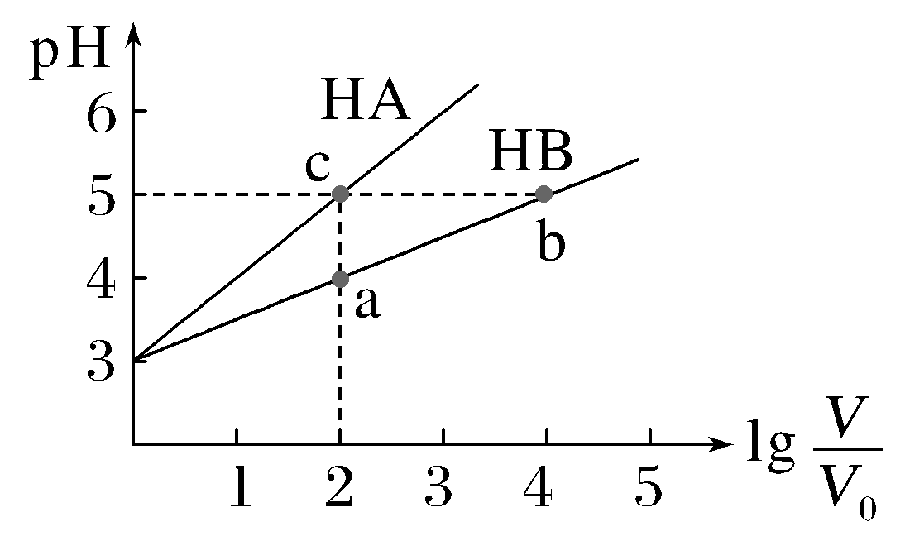
常温下，取上述pH均为3的HA和HB溶液各100 mL，向其中分别加入足量的Zn粒，反应结束时HA中产生氢气的物质的量为n₁，HB溶液中产生氢气的物质的量为n₂，则n₁________n₂ (用“＞”、“＝”、“＜”填空)。
(2)查阅资料获得25 ℃时部分弱电解质的电离常数数据：
化学式 | NH₃·H₂O | HClO | H₂CO₃ | CH₃COOH | HSCN | HCN
电离  常数 | 1.8×10^{－5} | 4.0×10^{－8} | K₁＝4.5×10^{－7}  K₂＝4.7×10^{－11} | 1.75×10^{－5} | 0.13 | 6.2×10^{－10}
①KSCN溶液呈弱碱性，用离子方程式____________________________________。
②现有25 ℃时等浓度的5种溶液：
A.NH₄Cl B.CH₃COONH₄ C.NH₄SCN D.NH₄HCO₃ E.NH₄HSO₄
这5种溶液中NH浓度由大到小的顺序排列是：___________________(填字母)。
③次氯酸钠溶液中通入少量二氧化碳的离子方程式为 _____________________
Ⅱ.亚硫酸盐是一种常见的食品添加剂。为检验某食品中亚硫酸盐含量(通常以1 kg样品中含SO₂的质量计)，某研究小组用“碘氧化还原滴定法”进行测定，
滴定反应为：H₂O＋SO＋I₂===SO＋2I－＋2H＋

实验流程如下：
(3)溶液B放于锥形瓶中，加入的指示剂为____________，判断达到滴定终点的依据是_________________________________________________________________。
(4)下列操作会使测定结果偏大的有__________(填字母)。
A．起始读数时平视，终点读数时俯视
B．未用标准液润洗滴定管
C．装标准液的滴定管，滴定前尖嘴有气泡，滴定后气泡消失
(5)若取样品w g，按方案测得消耗0.010 00 mol·L^{－1} I₂标准溶液V mL，则1 kg样品中含SO₂的质量是________g(用含w、V的代数式表示)。

吉林省普通高中G8教考联盟2024-2025学年上学期期末考试
高二年级 化学学科参考答案(C卷）
- 选择题
1 | 2 | 3 | 4 | 5 | 6 | 7 | 8
D | A | D | A | D | D | A | A
9 | 10 | 11 | 12 | 13 | 14 | 15
C | C | C | B | C | C | C
二、填空题
16．【答案】(15分，除特殊标记外，每空2分)
(1)第四周期第ⅠB族 3d¹⁰4s¹
(2) 3 Na⁺<O²⁻<N³⁻
(3) Cl−S−S−Cl 极性分子(1分)
(4) Si₃N₄ 共价晶体
17.【答案】(13分，除特殊标记外，每空2分)
(1) ＞ (2)肼分子间存在氢键，乙烯分子间无氢键
(3) sp² (1分) V形
(4)氨分子能与水分子间形成氢键；氨气是极性分子；氨气能与水反应(任意作答两点即可)
(5)小于 H₂O中O和NH₃中N均为sp³杂化，O有两对孤电子对，N有一对孤电子对，孤电子对越多，排斥力越大，键角越小
18【答案】(14分，每空2分)
(1)AC (2)60%
(3)①＜ 反应②活化能低，同条件下单位体积内活化分子数多，有效碰撞几率大，速率快
②K＝
(4)减小 原因是随着投料比 的增加，n(CO₂)增大，副反应平衡正向移动，导致n(CO)增多，n(H₂)减少，减少
19【答案】(13分，除特殊标记外，每空2分)
Ⅰ.(1)＜(1分) (2)① SCN－＋H₂OHSCN＋OH－(1分) ②E＞A＞C＞B＞D（1分）
③ClO－+CO₂+H₂O=HCO₃－+HClO
Ⅱ.(3)淀粉溶液 滴入最后半滴I₂标准溶液时，溶液由无色变为浅蓝色，且半分钟内不变色
(4)BC (5)

参考答案及评分标准和解析
1．【答案】D
【解析】
A．天然气的主要成分甲烷是极性键构成的非极性分子，A正确；
B．硅太阳能电池板主要成分为晶体硅，B正确；
C．超分子是由两种或两种以上的分子通过相互作用形成的分子聚集体，具有分子识别与自组装的特征，C正确；
D．烟花的焰色是原子发射光谱的体现，D错误；故选D。
2【答案】 C
【解析】A．泡沫灭火器工作原理是硫酸铝和碳酸氢钠发生双水解反应生成氢氧化铝和二氧化碳，离子方程式为：Al³⁺+3=Al(OH)₃↓+3CO₂↑，A错误；
B．由于的溶解度远远小于，因此，工业废水中的用去除，该反应的离子方程式为，B不正确；
C．碳酸钙的溶解度小于硫酸钙，可以用碳酸钠溶液浸泡水垢使硫酸钙转化为疏松、易溶于酸的碳酸钙，反应的离子方程式为，C正确；
故答案选C。
D．用草酸标准溶液测定高锰酸钾溶液的浓度，被氧化为，属于弱酸，该反应的离子方程式为，D不正确；
3．【答案】D
【解析】A．原子最外层电子排布为的元素不一定是s区元素，如是d区元素，是ds区元素，A错误；
B．价电子排布为5s²5p¹的元素最外层电子数为3，电子层数是5，最后一个电子排在p轨道，所以该元素位于第五周期第ⅢA族，是p区元素，B错误；
C．选项所给电子排布式中，3p能级有10个电子，根据泡利不相容原理知，3p轨道最多排6个电子，C错误；
D．根据构造原理可知，能量由低到高的顺序为：1s 2s 2p 3s 3p 4s 3d 4p 5s 4d 5p 6s 4f 5d 6p 7s等，则ns电子的能量一定高于(n-1)p电子的能量，D正确；
综上所述答案为D。
4【答案】A
【解析】A．该反应气体分子总数不变，增大压强，平衡不移动，但由于的浓度增大，使颜色变深，不能用勒夏特列原理解释，A正确；
B．向溶液中滴入滴浓硫酸，溶液颜色橙色加深，说明浓度增大时，平衡逆向移动，能用勒夏特列原理解释，B错误；
C．工业上生产硫酸的过程中，增大O₂的量，平衡正向移动，可提高SO₂的转化率，可用勒夏特列原理解释
D．AlCl₃水解是一个吸热过程，加热，促使平衡向水解的方向移动，AlCl₃水解程度增大，生成Al(OH)₃和HCl，蒸干、灼烧，最终得到Al₂O₃，可以用勒夏特列原理解释。
故答案为：A。
5．【答案】D
【解析】A．根据同周期从左往右第一电离能呈增大趋势，但ⅡA＞ⅢA，ⅤA＞ⅥA，同主族从上往下第一电离能减小，则第一电离能：N＞Si>Al，A错误；
B．非金属性越强，电负性值越大，所以电负性：N>Si>Al，B错误；
C．NH₃分子间形成氢键，熔点大于HCl和SiH₄，SiH₄的相对分子质量小于HCl，所以最简单氢化物的熔点：NH₃>HCl>SiH₄，C错误；
D．AlCl₃是由分子构成的晶体，为分子晶体，D正确；
故选D。
6【答案】D
【解析】A．在的溶液中，会与发生剧烈的双水解，不能大量共存，A错误；
B．的溶液，溶液呈酸性，、不能大量共存，B错误；
C．常温下，水电离出的溶液中，溶液可能呈酸性也可能呈碱性，在酸性溶液中不能大量共存，C错误；
D．透明溶液中：、、、能大量共存，D正确。
7【答案】A
【解析】 由方程式知，K＝，B错误；
左侧反应物气体计量数之和为3，右侧生成物气体计量数之和为5，ΔS>0，C错误；
由方程式知，消耗1 mol H₂S同时生成2 mol H₂，转移4 mol e－，数目为4×6.02×10²³，D错误。
8．【答案】A
9【答案】 C
【解析】 醋酸钠是强碱弱酸盐，水解溶液显碱性，向醋酸钠溶液中滴入酚酞溶液，加热后若红色加深，则碱性增强，平衡正向移动，证明水解是吸热反应，故B正确；甲基橙的变色范围为3.1～4.4，溶液变黄色，溶液可能呈酸性、中性或碱性，故C错误；相同的铝片，氢离子浓度相同，但阴离子不同，铝与盐酸反应产生气泡较快，可能是Cl－对该反应起到促进作用。
10【答案】 C
11．【答案】C
【解析】A．卤素单质的晶体都属于分子晶体，熔化时破坏的是范德华力，相对分子质量越大，范德华力越大，晶体熔点越高，则晶体熔点由低到高的顺序为F₂ < Cl₂ < Br₂ < I₂，A项正确；
B．共价键键长越短，键能越大，共价晶体的熔点越大，键长：C-C键<Si-C键<Si-Si键，故熔点由大到小：金刚石>碳化硅>晶体硅，B项正确；
C．Na、K、Rb均属于金属晶体，熔点与金属键的强弱有关，金属原子的价层电子数越多、半径越小，金属键越强，熔点越高，Na、K、Rb原子的价层电子数相同，原子半径由大到小的顺序为Rb>K>Na，故熔点由低到高的顺序为Rb<K<Na，C项错误；
D．离子晶体中离子所带电荷数越多，离子间距越小，离子键越强，熔点越高，晶体熔点由高到低：NaF>NaCl>NaBr>NaI，D项正确。本题选C。
12【答案】B
【解析】A．三级溴丁烷乙醇解的反应过程中C—Br和O—H键断裂，C—O、H—Br键形成，这些化学键均为极性键，A正确；
B．乙醇作为反应物参与反应生成(CH₃)₃COC₂H₅，乙醇不是催化剂，B错误；
C．活化能大的步骤，发生反应需消耗较多能量，反应难发生，反应速率较慢，其反应速率决定总速率，(CH₃)₃CBr→(CH₃)₃C⁺+Br⁻的活化能最大，决定总反应的速率，故反应(CH₃)₃CBr+C₂H₅OH→(CH₃)₃C⁺+Br⁻+ C₂H₅OH决定总反应的速率，C正确；
D．根据图示可知：反应物总能量大于生成物的总能量，该反应发生放出热量，反应为放热反应，D正确；
13．【答案】C
【解析】A．1molH₂O含有2N_{A}个氢键，A正确；
B．二氧化硅中1个Si原子含4 Si−O，1mol二氧化硅中含4N_{A}个Si−O键，B正确；
C．SiO₂属于共价晶体，不存在SiO₂分子，C错误；
D．金刚石中与一个碳原子相连的共价键有4个，每个键只有属于这个碳原子，所以一个碳原子有2个C―C键，1mol金刚石中有2N_{A}个C―C键，D正确；
故答案为：C。
14．【答案】C
【解析】A．K位于第四周期第IA族，为元素周期表s区，A正确；
B．K⁺位于S²⁻构成的四面体空隙，B正确；
C．K₂S晶体中，K+周围距离最近的S²⁻有4个，则S²⁻周围最近的K⁺有8个，C错误；故选C。
15【答案】 C
【解析】从图1可以看出pH＝10.25时，碳酸氢根离子与碳酸根离子浓度相同，A项正确；从图2可以看出初始状态pH＝11、lg[c(Mg^{2＋})]＝－6时，该点位于曲线Ⅰ和曲线Ⅱ的下方，不会产生碳酸镁沉淀或氢氧化镁沉淀，B项正确；从图2可以看出初始状态pH＝9、lg[c(Mg^{2＋})]＝－2时，该点位于曲线Ⅱ的上方，会生成碳酸镁沉淀，根据元素守恒，溶液中c(H₂CO₃)＋c(HCO)＋c(CO)<0.1 mol·L^{－1}，C项错误；pH＝8时，溶液中主要含碳微粒是HCO，pH＝8，lg[c(Mg^{2＋})]＝－1时，该点位于曲线Ⅱ的上方，会生成碳酸镁沉淀，因此反应的离子方程式为Mg^{2＋}＋2HCO===MgCO₃↓＋H₂O＋CO₂↑，D项正确。
16．【答案】(1)第四周期第ⅠB族 3d¹⁰4s¹
(2) 3 Na⁺<O²⁻<N³⁻ (3) Cl-S-S-Cl 极性分子 (4) Si₃N₄ 共价晶体
【解析】（1）由以上分析知⑨号元素为Cu，在周期表中的位置是第四周期第ⅠB族；
（2）同一周期元素，第一电离能随着原子序数增大而递增，但第ⅡA族和第ⅤA族元素由于全满和半满状态处于相对稳定结构，第一电离能大于相邻元素，所以第一电离能介于B和N元素之间的元素有Be、C、O3种；电子层数相同的离子，原子序数越大，离子半径越小，N和O形成离子时得电子，电子层数不变，Na失去最外层电子，与N和O电子层数相同，原子序数最大，则离子半径大小顺序为：Na⁺<O²⁻<N³⁻；
（3）元素⑦⑧分别是S和Cl，可形成原子个数比为1：1的共价化合物，分子中各原子最外层均达到8电子的稳定结构，Cl需形成一对共用电子对，而S需形成两对共用电子对，所以结构式为：Cl-S-S-Cl；S有两对孤电子对，采用Sp³杂化，结构不对称，是极性分子；
（4）元素②⑥分别是N和Si，非金属性N>Si，所以N显-3价，Si显+4价，故化学式为Si₃N₄；根据其熔点高，硬度大等性质，可判断它的晶体类型是共价晶体；
17.【答案】(1) ＞
(2)肼分子间存在氢键，乙烯分子间无氢键
(3) sp² V形
(4) 氨分子能与水分子间形成氢键；氨气是极性分子；氨气能与水反应(任意作答两点即可)
(5)小于 H₂O中O和NH₃中N均为sp³杂化，O有两对孤电子对，N有一对孤电子对，孤电子对越多，排斥力越大，键角越小
【解析】（1）N元素p轨道为半充满稳定结构，所以第一电离能N＞O；
（2）N原子电负性大，所以肼分子间存在氢键，乙烯分子间无氢键，导致肼的沸点高于乙烯。
18【答案】（14分，每空2分）
(1)AC (2)60% (3)①＜ 反应②活化能低，同条件下单位体积内活化分子数多，有效碰撞几率大，速率快 ②K＝
(4)减小 原因是随着投料比 的增加，n(CO₂)增大，副反应平衡正向移动，导致n(CO)增多，n(H₂)减少，减少
【解析】(1)增大CO₂的浓度，平衡正向移动，有利于NH₃的转化率增大，A正确；因为正反应是熵减的反应，即ΔS＜0，根据ΔH－TΔS＜0可知，反应在低温下才能自发进行，高温下是不能自发进行的，B错误；混合气体的密度不再发生改变，即混合气体的质量不在改变，也即各组分的量不再改变，反应达到平衡状态，C正确；在恒容密闭容器中，充入He，各物质浓度不变，平衡不移动，D错误。(2)设充入CH₄和CO₂物质的量都为x mol，列三段式：
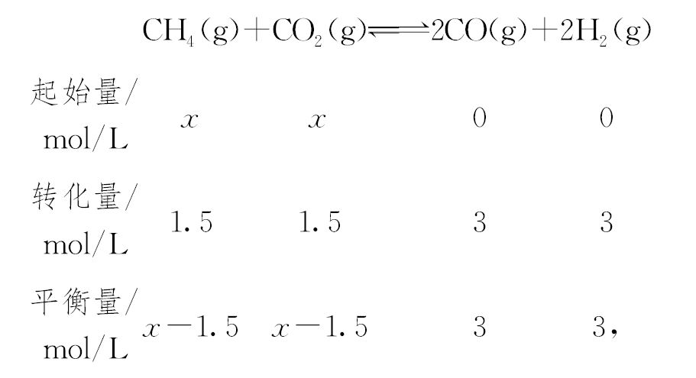
K＝＝＝81，解得x＝2.5 mol，CH₄的转化率为×100%＝60%；(3)①活化能大反应速率慢，反应②活化能低，同条件下单位体积内活化分子数多，有效碰撞几率大，速率快，则反应速率：反应①＜反应②；②一定温度下，反应到达平衡时正逆反应速率相等，v(正)＝k₁c(CH₄)·k₃c(CO₂)＝v(逆)＝k₄c²(CO)·k₂c²(H₂)，
K＝，则K＝；(4)可对比同一温度下，三条线的横坐标的大小，由图可知随着进料比的增加，的值减小，其原因是随着投料比 的增加，n(CO₂)增大，副反应平衡正向移动，导致n(CO)增多，n(H₂)减少，减少。
19【答案】 （13分，除标记每空2分）
Ⅰ.(1)＜（1分） (2)① SCN－＋H₂OHSCN＋OH－（1分）
②E＞A＞C＞B＞D（1分） ③ClO－+CO₂+H₂O=HCO₃－+HClO
Ⅱ.(3)淀粉溶液
滴入最后半滴I₂标准溶液时，溶液由无色变为浅蓝色，且半分钟内不变色
(4)BC (5)
【解析】(1)从图中可以看出，当lg＝2，即HA和HB各稀释100倍时，HA的pH变化大，则HA的酸性比HB强；稀释前，pH＝3时，HB的浓度比HA大；上述pH均为3的HA和HB溶液各100 mL，因为HB的起始浓度大，物质的量大，与足量的Zn粒完全反应产生的H₂多，所以n₁＜n₂。(2)①KSCN溶液呈弱碱性，则表明SCN－发生水解生成OH－等，离子方程式为：SCN－＋H₂OHSCN＋OH－；②5种溶液中，NH₄Cl和NH₄HSO₄发生单水解，且NH₄HSO₄中电离出的H＋抑制NH水解，所以NH浓度E＞A；CH₃COONH₄、NH₄SCN、NH₄HCO₃都发生相互促进的水解反应，由于K_{a}(HSCN)＞K_{a}(CH₃COOH)＞K_{a1}(H₂CO₃)，所以对NH水解的促进作用C＜B＜D，从而得出NH浓度由大到小的顺序排列是：E＞A＞C＞B＞D。
Ⅱ.(5)反应为H₂O＋SO＋I₂===SO＋2I－＋2H＋，根据硫原子守恒及化学方程式可得n(SO₂)＝n(SO)＝n(I₂)＝0.010 00 mol·L^{－1}×V×10^{－3} L＝V×10^{－5} mol，因此1 kg样品中含SO₂的质量为×1 000 g＝ g。

